**EXERCICIOS**

**Exercício 1: Crie uma aplicação web serverless escalável**

**Diagrama feito em 7 minutos**

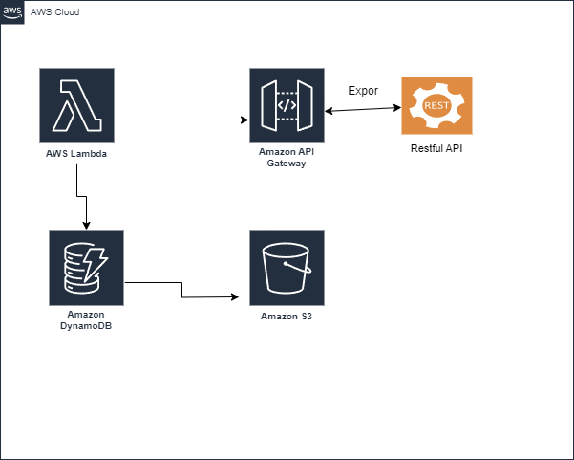

**Criar bucket S3**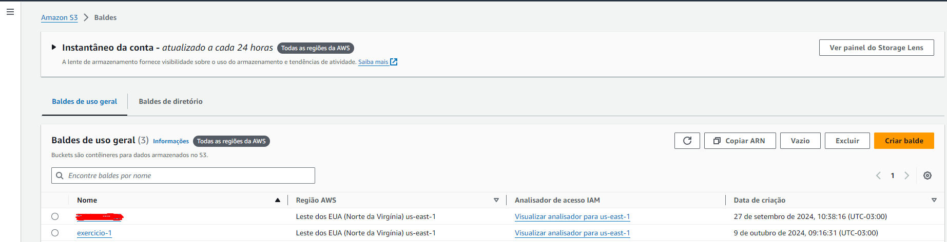

**Hospedar arquivos estáticos**

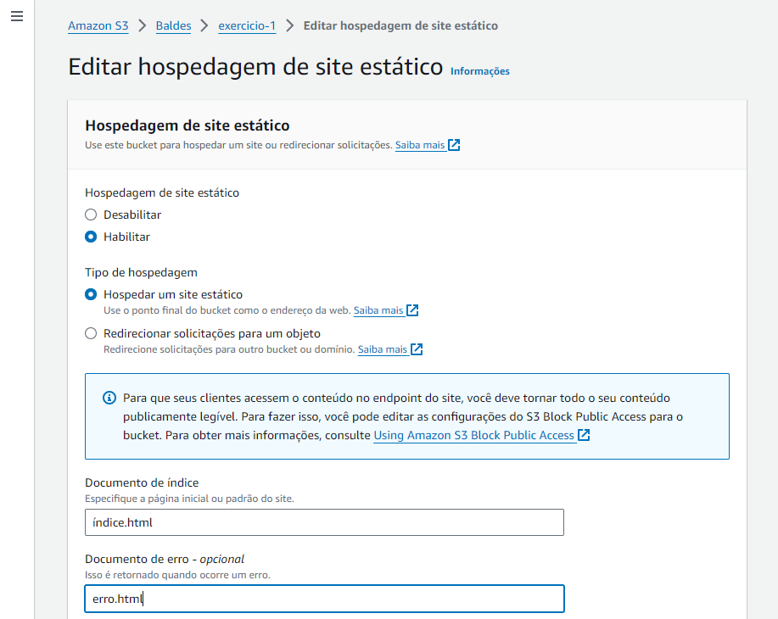

**Criar tabela no dynamoDB**

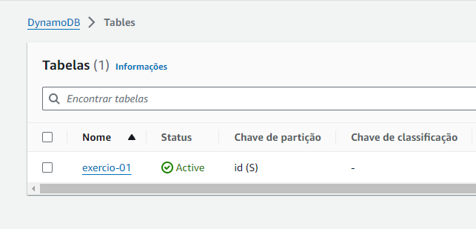

**Criar API RESt**

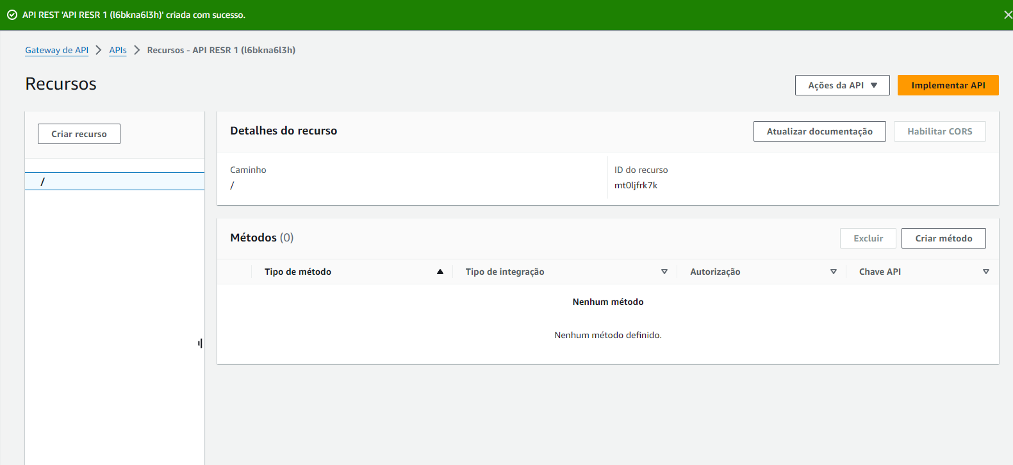

**Criar método get**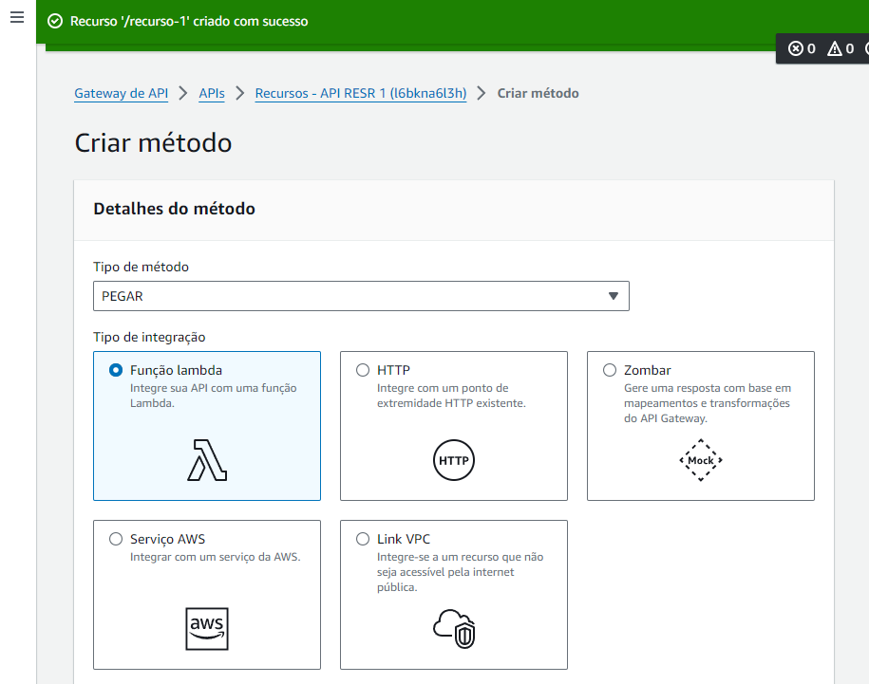

**Criar função lambda conectada ao método get**

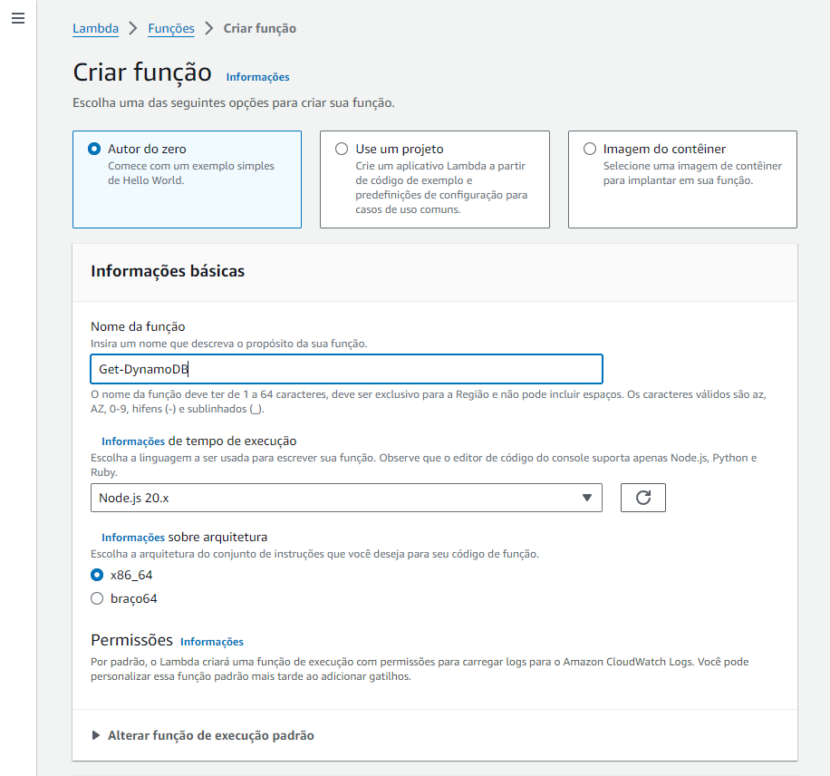

**Processo demorou mais de 30 minutos e não está completo.**

**Exercício 2: Processo de automação de imagens usando S3 e Lambda**

**Diagrama feito em 5 minutos**

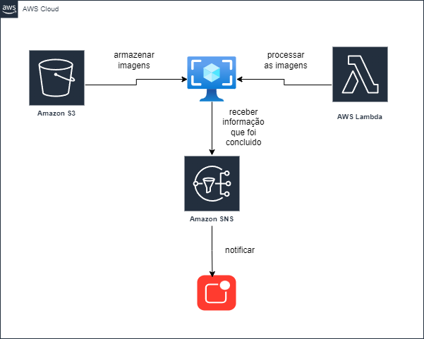

**Exercício 3: Monitoramento de performance com CloudWatch e S3**

**Feito em 3 minutos**

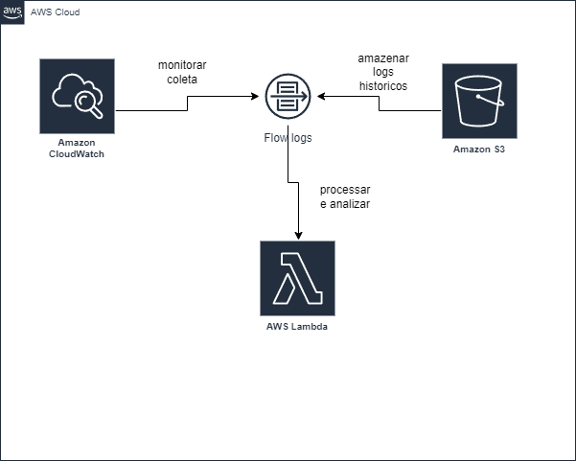

**Exercício 4: Automação de backup para bases de dados com S3 e Lambda**

**Feito em 3 minutos**

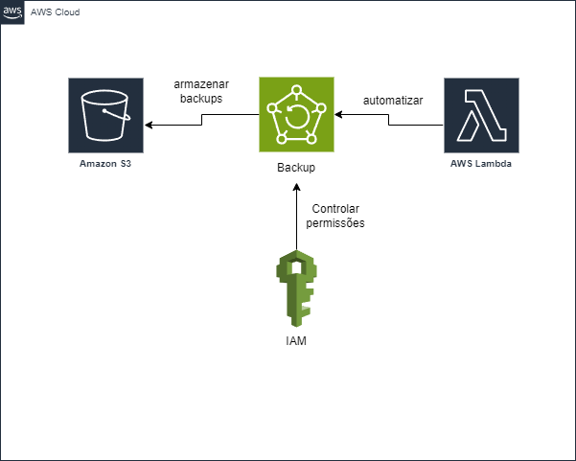

**Exercício 5: Sistema de notificações baseado em eventos com S3, SNS e Lambda**

**Feito em 5 minutos**

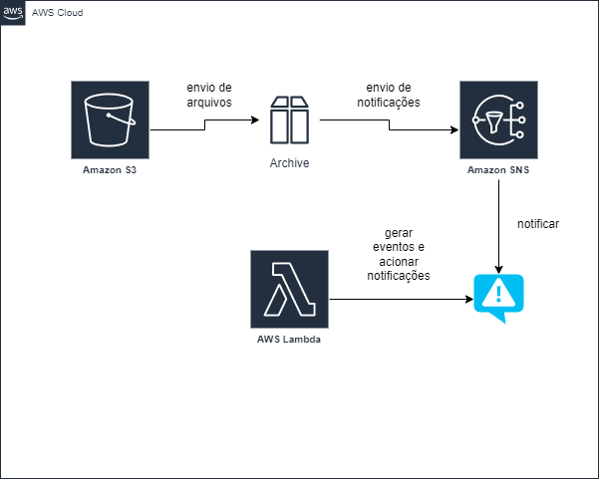

**Exercício 6: Pipeline de dados de IoT com Kinesis e DynamoDB**

**Feito em 2 minutos**

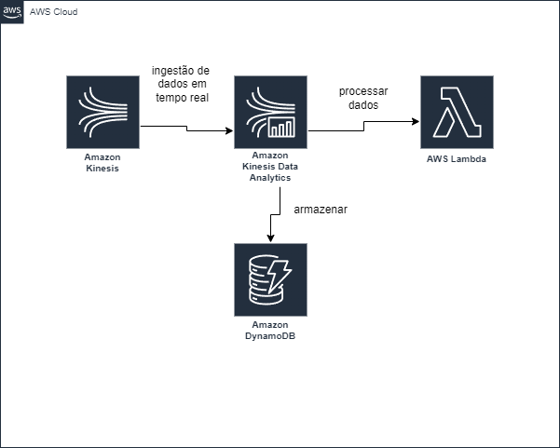

**Exercício 7: Integração contínua com CodeCommit, CodeBuild e S3**

**Feito em 4 minutos**

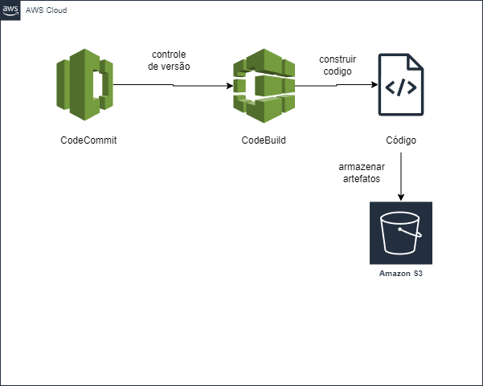

**Exercício 8: Sistema de autenticação com Cognito e S3**

**Feito em 5 minutos**

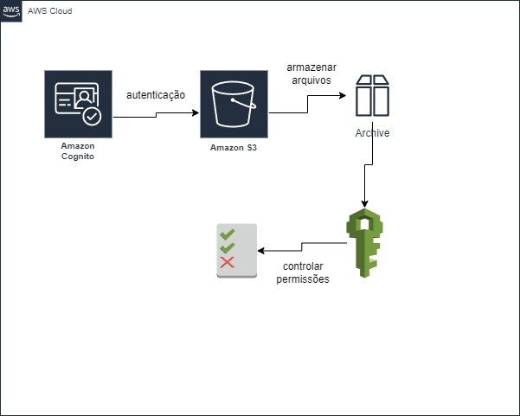

**Não deu tempo de fazer os serviços passo a passo.**